山东省德州市2012年初中学业考试
历史试题
第I卷（选择题 共31分）
一、选择题：
9．某校七年级一班同学在学习“商鞅变法”时，排练了形象生动的历史课本剧：下面是四位同学模拟发布的告示，其中不符合史实的一项是
A．小明：出生贵族的人，爵位保持世袭
B．小丽：努力种田的人，可以免除徭役
C．小红：土地属于私有，可以自由买卖
D．小强：军工卓著的人，授予爵位田宅
10．秦统一后，为维护皇权，巩固统治，加强了对官员的监督管理：其中，中央分管监察百官的是

A．博士 B．丞相 C．太尉 D．御史大夫
11．2011年4月28日至10月22日的西安世园会的会徽取名为“长安花”（见右图），取意于“春风得意马蹄疾，一日看尽长安花”：而这取意于源自我国古代的
A．分封制 B．郡县制 C．科举制 D．行省制
12．下图是古代某船队远洋航行的路线图，下面对此次远航活动的评论中，正确的一项是
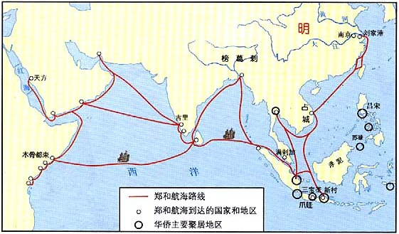
①探寻新路，寻找黄金 ②友好往来，促进交流
③和平使者，扬威异域 ④殖民先驱，海盗鼻祖
A．①③ B．②④ C．①② D．②③
13．自秦朝历汉唐至明清（公元前221年至公元1840年）的两千年间，中国古代国家的主要特征是
①皇帝“家天下”制度 ②中央集权制度 ③封建官僚制度 ④“多民族”与“大一统”
A．①②③ B．②④ C．①② D．①②③④
14．1841年英军占领了香港岛；1851年反封建反侵虐的太平天国运动爆发；1901年帝国主义强迫清政府签订了《辛丑条约》：对上述材料所体现的历史主线最准确的概括是
A．西方侵华史 B．西方侵华史和中国人民的抗争史
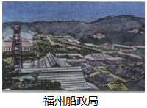
C．中国一步步沦为半殖民地的历史 D．中国人民探索史
15．洋务运动是中国近代化的起步阶段，右图是
A．张之洞创办的近代企业
B．洋务运动时期创办的民用工业
C．洋务运动时期创办的军事工业
D．表明中国开始走上了资本主义道路
16．下列刊物中，反映20世纪第一个十年中国历史发展潮流的是C
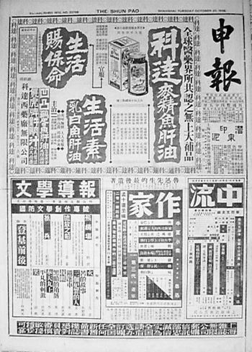
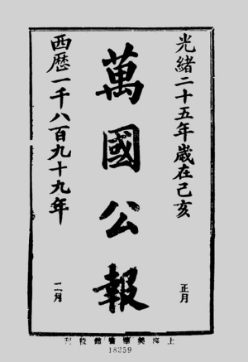
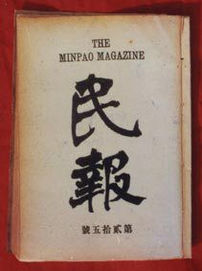
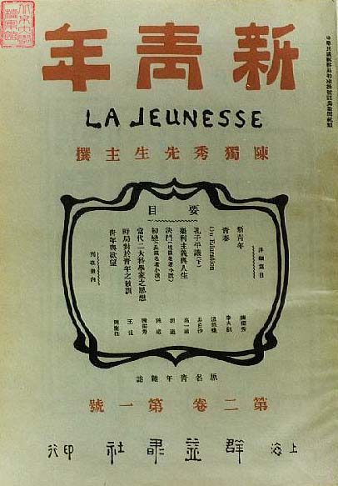

A B C D
17．“苦难十四年，日本和汉奸，压迫老百姓，有苦不能言：”其中“十四年”开始的标志是
A．九一八事变 B．西安事变 C．七七事变 D．八一三事变
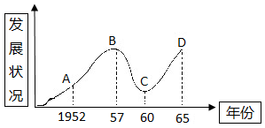
18．下图反映的是新中国在20世纪五六十年代的农业经济发展情况，出现图中B点到C点这一变化的主要原因是
A．经济建设没有计划性
B．自然灾害迅速蔓延
C．“左”倾错误严重泛滥
D．“文革”扩展到经济领域
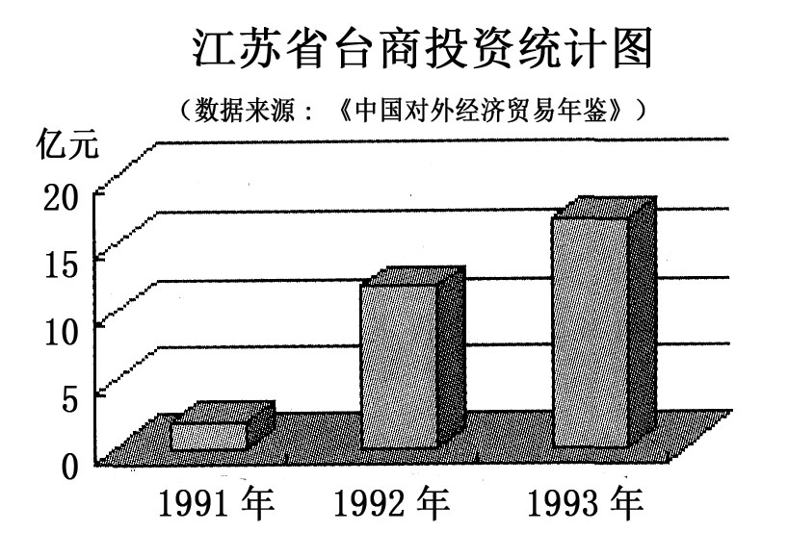
19．观察右图，这一时期台商在江苏投资情况发生变化的原因不包括
A．邓小平南方谈话
B．香港、澳门的回归
C．中共十四大的召开
D．海峡两岸经济文化的加强
20．采用年代尺是我们归纳整理历史知识的重要方法之一：下面是小丁在研究中国与某国关系发展简史时制作的年代尺，他探究的主题最可能是中国和哪个国家的关系？
A．美国 B．德国 C．英国 D．日本
21．杰出历史人物对历史发展的进程影响巨大：对下列历史人物及其事迹的评价，不正确的一项是
A．但丁是文艺复兴的先驱 B．拿破仑统治时期，法国大革命达到高潮
C．玻利瓦尔被誉为“南美的解放者” D．爱迪生发明电灯，由此“点亮了世界”
22．团结就是力量，合作实现双赢：2012年是国际反法西斯联盟成立70周年，一位同学制作了一期手抄报（如右图），其中表述有误的一项是
国际反法西斯联盟
成立时间：1942年
成立地点：纽约
成立标志：签署《联合国家宣言》
作用：加速了法西斯国家的灭亡
A．时间 B．地点
C．标志 D．作用
23．观察下面的结构示意图，你认为在①②两处应分别填入
《凡尔赛和约》
凡尔赛—华盛顿体系
两极格局
②

A．《巴黎和约》、多极化趋势 B．《九国公约》、全球化趋势
C．《慕尼黑协定》、全球化趋势 D．《九国公约》、多极化趋势

第II卷（非选择题 共35分）
二、非选择题：本大题共4小题，第1题9分，第2题8分，第3题9分，第4题9分，共35分。
1．（9分）一个民族的文化，凝聚着这个民族对世界和生命的历史认知和现实感受，积淀着这个民族最深层的精神追求和行为准则，是民族赖以生存的支柱和灵魂。阅读下列材料，结合所学知识回答问题：
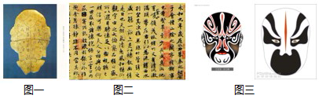
［艺术篇］
材料一

（1）图一的文字是我国已发现的最早、体系较为完整的文字，它被称为______；汉字书写在东汉末年发展成为书法艺术，图二是谁的书法作品？（2分）
（2）与图三相关的戏曲剧种是我国的“国粹”，该剧种初步形成于什么时候？（1分）
［思想篇］
材料二 子曰：“唯仁者能好人，能恶人”
子曰：“其恕乎！己所不欲，勿施于人” ——《论语》
（3）以上材料体现了孔子怎样的思想主张？谈谈这种思想主张对当今社会有什么作用？（2分）
［科学篇］
材料三 中医养生是我国传统文化的瑰宝，……我国传统养生强调人与自然关系的和谐，“道法自然”是中医养生的基本要求，天人合一、阴阳平等、身心合一是中医养生观的三大法宝：
（4）东汉时期，一套“道法自然”的医学体操诞生，请写出该体操的名称；同时期产生的一部医学著作全面阐述了中医理论和治病原则，这部著作是什么？（2分）
［感悟篇］
（5）综合以上探究，为传承和弘扬传统文化我们应该做些什么？（2分）
答：（1）甲骨文，王羲之（2分） （2）清朝中后期（或19世纪中期）（1分）
（3）体现了孔子“仁”的主张即要“爱人”（1分）；对于当今“和谐社会”及“和谐世界”的构建有重要意义。（1分）
（4）五禽戏（1分）；《伤寒杂病论》（1分）
（5）自觉学习和接受传统文化的熏陶，保护它的发展；努力学习提高自身素质，为国家发展做贡献，国家强大就会为传承和弘扬传统文化创造更好的条件；对于传统文化，我们要有一个科学、正确的态度，既要去其糟粕，更要取其精华，使其在我们走向现代化的过程中，成为我们创造历史新辉煌的重要推动力量。（观点正确，言之有理即可得分）（2分）

2．（8分）中国共产党自成立以来，领导中国人民走过了波澜壮阔而又艰难曲折的奋斗历程，取得了举世瞩目的辉煌成绩，使中国发生了沧桑巨变，对世界产生了重大影响。阅读下列材料，结合所学知识回答问题：
任务一 看图说史
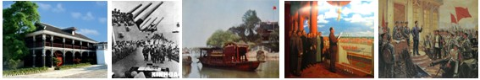
A遵义会议会址 B．日本投降 C．嘉兴南湖游船会址 D．开国大典 E．南昌起义
（1）上面这组图片记录了我党走过的革命历程，但顺序有误，请按时间先后顺序重新排列_________。这些事件均对中国革命产生了重大影响，试选择其中一件阐述其重要意义：（2分）
任务二 填表忆史
（2）请根据下表中的提示语，将相关的历史事件写在表格内；（2分）
提示语 | 历史事件
制度初建，我国开始进入社会主义初级阶段 | ①
正确分析，探索社会主义建设道路的良好开端 | 中共“八大”
拨乱反正，开启社会主义现代化建设的新时期 | ②
任务三 板报学史
（3）新中国成立后，始终致力于推进人类和平与发展的崇高事业；某同学主办了一期主题为“和平之旅”的板报，请你帮助他完成相关内容。（答案写在表格内，2分）
和平之旅
历史回眸 问题探究
中国声音  20世纪50年代，新中国积极发展对外友好关系，国际地位大大提高，国际政治舞台上开始有了“中国的声音”。 |  | ①20世纪50年代，国际舞台上的“中国的声音”主要指什么？
 | 中国力量  1964年10月16日，中国第一颗原子弹爆炸成功。 | 意义：增强了我国的国防力量，打破了帝国主义的核垄断，对维护世界和平具有重要意义。
中国责任  改革开放以来，特别是进入21世纪以来，中国大力倡导建设持久和平、共同繁荣的和谐世界，日益发挥着负责任大国的重要建设性作用。 |  | ②请列举一个新世纪以来中国参加的国际组织或承办的国际盛会。

任务四 读文析史
改革开放以来中国的认文精神取得很大发展。一种贴近现实生活的马克思主义应运而生了……这种马克思主义是活生生的，能够回答实际挑战，能够为老百姓带来福祉的现实马克思主义。 ——夏学銮《中国人文精神的产生、发展及特征》
（4）根据所学知识，材料中的“现实马克思主义”指什么？而在中国新民主主义革命时期，这种“现实马克思主义”又应该指什么？（2分）
答：（1）顺序：CEABD （1分）；意义：A：挽救了党和红军，挽救了中国革命，是党的历史上生死攸关的转折点；B：抗日战争的胜利洗刷了中华民族的百年耻辱，是近代以来中国人民反帝斗争的第一次完全胜利；C：标志着中国共产党的诞生，使中国革命的面貌从此焕然一新；D：宣告了中华人民共和国的成立，开辟了中国历史的新纪元；E：打响了武装反抗国民党反动统治的第一枪。（任答一例即可得分）（1分）
（2）①社会主义三大改造；②中共十一届三中全会。（2分）
（3）①和平共处五项原则或求同存异方针。（写出一个即可得分）（1分）②国际组织：世界贸易组织；国际盛会：上海APEC会议、北京奥运会、上海世博会等。（写出一个即可得分）（1分）
（4）邓小平理论（或建设有中国特色的社会主义理论）；毛泽东思想。（2分）

3．（9分）民主政治是人类政治文明演进的产物，是人类社会进步的标志，也是现代社会不断发展的必要要求。
【视角一】西方民主政治的发展进步
（1）近代欧洲民主政治源于古希腊雅典的城邦民主。伯利克里时代雅典国家最高的决策机构是什么？（1分）
阅读下列材料，回答问题：
材料一 “在权利方面，人们生来是而且始终是自由平等的。”“法律是公共意志的表现，所有公民有权参与法律的制定。”
材料二 美国联邦政府机构示意图
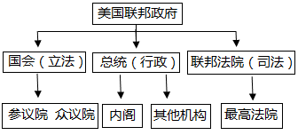
（2）材料一出自哪一法律文献？材料中“人们生来是而且始终是自由平等的”是针对什么制度提出来的？（2分）
（3）材料二中美国确立这一政体的法律文献是什么？以上法律文献的制定和颁布对人类社会的转型有什么重大意义？（3分）
【视角二】中国民主政治的探索建设
（4）中国近代民主进程是学习欧美民主制度，通过改良、革命、思想文化运动等形式进行了艰难探索。请写出为学习西方民主政治而进行的改良运动：_____________。（1分）
（5）新中国成立以来，尤其是十一届三中全会后，我国迈入了社会主义民主化的正轨。请简述新中国成立后民主法治建设的成就？（2分）
答：（1）公民大会（1分） （2）《人权宣言》（1分）
法国的封建专制制度或封建等级制度（学生答案中有封建制度的意思即可）（1分）
（3）1787年宪法（1分） 废除了旧制度，建立了资产阶级民主政体，为其提供了法律保障。（2分）
（4）戊戍变法或百日维新（1分）
（5）第一届中国人民政治协商会议通过的《共同纲领》在当时起临时宪法作用；1954年颁布的《中华人民共和国宪法》，是第一部社会主义类型的宪法；十一三中全会后，颁布了《中华人民共和国刑法》、第四部《中华人民共和国宪法》、《中华人民共和国民法通则》等法律文献，我国基本上形成了以宪法为核心的中国特色的社会主义法律体系。（答其中任两点即可）（2分）

4．（9分）生产力发展水平是衡量社会进步的根本标准。制度更新、科技进步和改革调整，都极大地解放了生产力，促进了社会经济的不断发展。阅读下列材料，结合所学知识回答问题：
【纵览世界巨变】
材料一 1688年的“光荣革命”，为英国的经济起飞和工业革命提供了一个有力的制度保证。 ——《大国崛起·英国》
材料二 资产阶级在它不到一百年的阶级统治中所创造的生产力，比过去一切时代所创造的生产力还要多。 ——马克思
（1）根据材料一、二归纳近代英国崛起的重要因素有哪些？（2分）
（2）19世纪60年代，下列国家发生的改革，都废除了阻碍其经济发展的旧制度，产生了深远的历史影响，按要求完成下表。（2分）
国家 | 改革名称 | 废除旧制度 | 领导人 | 共同影响
俄国 | 1861年改革 |  | 亚历山大二世
日本 | 明治维新 | 藩制  封建身份制度  封建土地制度 | 明治天皇
【横观各国调整】
20世纪以来，苏俄、美国等通过改革调整，都促进了经济的恢复和发展。
材料三 “我们计划……用无产阶级国家直接下命令的办法在一个小农国家里按共产主义原则来调整国家的产品生产和分配。现实生活说明我们错了。” ——列宁
材料四 1933年底，著名经济学家凯恩斯在给美国总统罗斯福的信中写道：“如果您成功的话，新的和更大胆的方法在各处试行，而我们将以您就职的那一天作为新纪元的第一页。” ——《大国崛起·美国》
（3）材料三中列宁为纠“错”而采取的措施是什么？（1分）
（4）材料四中“新的和更大胆的方法”指的是什么？两国的改革调整有何特点？（3分）
【探究发展真谛】
（5）上述材料给我国社会主义经济建设带来哪些启示？（1分）
答：（1）确立资产阶级统治或确立资本主义制度，（1分）工业革命；（1分）
（2）农奴制（1分）；都促进了资本主义的发展；（1分）
（3）新经济政策；（1分） （4）加强国家对经济的干预和指导或“罗斯福新政”（1分）；列宁的新经济政策是在探索社会主义道路中尝试用市场手段发展生产力；（或利用商品、货币关系发展经济，意思相近即可。）（1分）罗斯福新政是在资本主义国家经济中增强一定的计划性；（或加强国家对经济的干预和指导。）（1分）
（5）依据国情调整生产关系，会极大地解放生产力；科技进步是促进经济发展的重要因素；各国之间经济发展的经验可以相互借鉴；生产力一定要和生产关系相适应。（言之有理即可得分）（1分）

更多精彩资料请关注教育城中考网：http://www.12edu.cn/zhaokao/zk/

